Министерство образования Калининградской области
государственное бюджетное учреждение Калининградской области
профессиональная образовательная организация
«Колледж информационных технологий и строительства»
(ГБУ КО ПОО «КИТиС»)

УТВЕРЖДАЮ
Директор ГБУ КО ПОО «КИТиС»
_______________ М.А.Пашковский
«15» мая 2025 г.

ОТЧЕТ ПО УЧЕБНОЙ ПРАКТИКЕ

Обучающегося Тагиева Владислава Ихтияровича

Специальность 09.02.07 «Информационные системы и программирование»

Курс: _______2__________ группа ИСп 23 – 1

Сроки прохождения практики:
с «22»_______04________ 2024 г. по «15»_______05________ 2024 г.

Место практики
ГБУ КО ПОО «КИТиС»
(наименование организации)

Профессиональный модуль (ПМ.)

ПМ. 11 Разработка, администрирование и защита баз данных

Руководитель практики: _____________ Ефремов И.А.
(подпись) (Ф.И.О.)

Итоговая оценка по практике

_________________________________ ___________________________
(отлично, хорошо, удовлетворительно)

Вариант 25. Проект ДИПЛОМНЫЙ ПРОЕКТ

Студенты высших учебных заведений на последнем курсе сдают госэкзамены (количество варьируется в зависимости от вуза), пишут и защищают дипломную работу. При написании дипломной работы выбирают тему дипломной работы и руководителя.
Необходимо спроектировать базу данных ДИПЛОМНЫЙ ПРОЕКТ, информация которой будет использоваться для хранения и поиска данных о научных темах, которые предложены студентам-дипломникам, успеваемости студентов и др.
В БД должна храниться информация:
- о СТУДЕНТАХ: номер зачетной книжки, Ф.И.О. студента, факультет, группа;
- ТЕМАХ: код преподавателя, тема дипломной работы;
- ОТМЕТКАХ: номер зачетной книжки; оценка, полученная на госэкзамене, оценка, полученная на защите дипломной работы;
- ПРЕПОДАВАТЕЛЯХ: код преподавателя, Ф.И.О. преподавателя, степень, звание, кафедра, телефон, e-mail.
При проектировании БД необходимо учитывать следующее:
- преподаватель для руководства студентами-дипломниками предлагает несколько тем дипломных работ. Тема дипломной работы может быть предложена только одним преподавателем;
- студент выбирает одну тему дипломной работы. Тема может быть выбрана только одним студентом.
- студент получает одну отметку. Отметка соответствует одному студенту.
Кроме того, следует учесть:
- преподаватель не обязательно предлагает тему дипломной работы (он может не иметь научной степени или научного звания, необходимых для руководителя дипломной работы). Каждая тема обязательно предлагается преподавателем для написания дипломной работы;
- каждый студент обязательно выбирает тему для написания дипломной работы. Тема не обязательно выбирается студентом;
- каждый студент обязательно получает отметку. Каждая отметка обязательно соответствует студенту.

Задание 1. Проектирование и базы данных
- Концептуальное проектирование. Разработать ER-модель предметной области, описанной в проекте. Каждую сущность охарактеризовать набором атрибутов. Проектирование выполнять в любом подходящем онлайн редакторе, способном работать с ER моделями разных нотаций.
- Логическое проектирование. Преобразовать ER-модель в реляционную модель. Преобразование проводить последовательно и подробно по каждой таблице. Полученные таблицы проверить на соответствие требованиям 1НФ, 2НФ, 3НФ. Анализ также проводить индивидуально по каждой таблице.
- Физическое проектирование. Создать в PostgreSQL базу данных, указанную в проекте, согласно разработанной реляционной модели.

В данной учебной практике будет создана база данных «Интернет продажи».
Для начала будет создана ER диаграмма базы данных, в которой будут следующие сущности и атрибуты:
- Сущность «Студенты»:
- Атрибут «Номер зачетной книжки»
- Атрибут «Ф.И.О. студента»
- Атрибут «Факультет»
- Атрибут «Группа»
- Сущность «Темы»:
- Атрибут «Код преподавателя»
- Атрибут «Тема дипломной работы»
- Сущность «Отметки»:
- Атрибут «Номер зачетной книжки»
- Атрибут «Оценка на госэкзамене»
- Атрибут «Оценка на защите дипломной работы»
- Сущность «Преподаватели»:
- Атрибут «Код преподавателя»
- Атрибут «Ф.И.О. преподавателя»
- Атрибут «Степень»
- Атрибут «Звание»
- Атрибут «Кафедра»
- Атрибут «Телефон»
- Атрибут «E-mail»
Определение связей:
- Студенты выбирают Темы дипломных работ. Каждая Тема может быть выбрана только одним Студентом, но один Студент выбирает только одну Тему.
- Преподаватели предлагают несколько Тем дипломных работ. Каждая Тема может быть предложена только одним Преподавателем.
- Студенты получают Отметки. Каждая Отметка соответствует одному Студенту, и каждый Студент получает одну Отметку.
- Преподаватели не обязательно предлагают Темы дипломных работ, но каждая Тема обязательно должна быть предложена Преподавателем.
- Каждый Студент обязательно выбирает Тему для написания дипломной работы, но Тема не обязательно выбирается Студентом.
- Каждый Студент обязательно получает Отметку, и каждая Отметка обязательно соответствует одному Студенту
Диаграмма изображена на рисунке 1
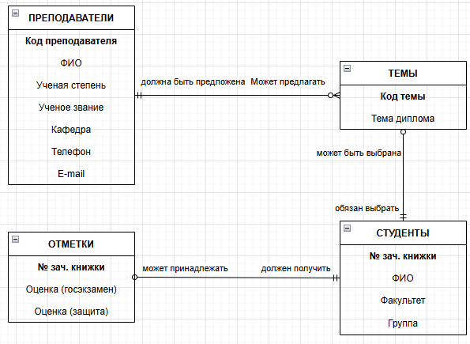
Рисунок 1 - ER модель данных

После создания ER диаграммы, создается физическая версия.

Сущность | Атрибут | Тип данных
СТУДЕНТЫ | Номер_зачетной_книжки (PK) | INT
СТУДЕНТЫ | ФИО | VARCHAR(100)
СТУДЕНТЫ | Факультет | VARCHAR(50)
СТУДЕНТЫ | Группа | VARCHAR(20)
СТУДЕНТЫ | Код_темы (FK) | INT
ПРЕПОДАВАТЕЛИ | Код_преподавателя (PK) | INT
ПРЕПОДАВАТЕЛИ | ФИО | VARCHAR(100)
ПРЕПОДАВАТЕЛИ | Степень | VARCHAR(50)
ПРЕПОДАВАТЕЛИ | Звание | VARCHAR(50)
ПРЕПОДАВАТЕЛИ | Кафедра | VARCHAR(50)
ПРЕПОДАВАТЕЛИ | Телефон | VARCHAR(20)
ПРЕПОДАВАТЕЛИ | Email | VARCHAR(50)
ТЕМЫ | Код_темы (PK) | INT
ТЕМЫ | Код_преподавателя (FK) | INT
ТЕМЫ | Тема диплома | VARCHAR(200)
ОТМЕТКИ | Номер_зачетной_книжки (PK,FK) | INT
ОТМЕТКИ | Оценка_госэкзамен | NUMERIC(3,1)
ОТМЕТКИ | Оценка_защита | NUMERIC(3,1)

Диаграмма изображена на рисунке 2
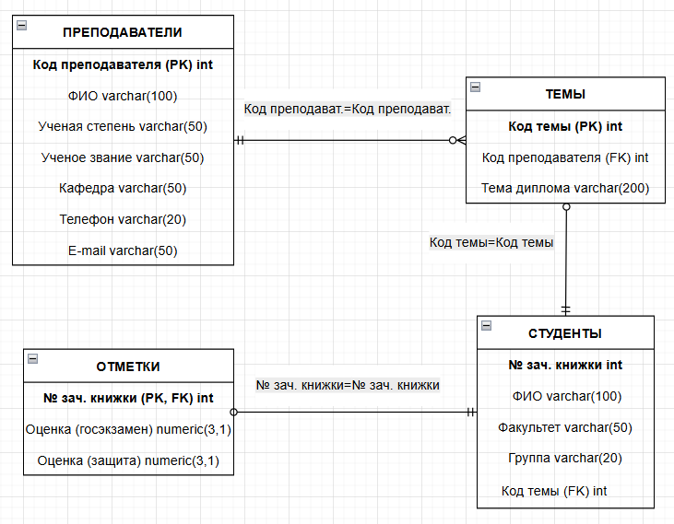
Рисунок 2 – Физическая ER модель данных
1. Таблица СТУДЕНТЫ
Атрибуты:
- Номер_зачетной_книжки (PK)
- ФИО
- Факультет
- Группа
- Код_темы (FK)
Первая нормальная форма (1НФ):
- Все атрибуты имеют атомарные значения
- Каждая строка уникальна благодаря первичному ключу Номер_зачетной_книжки
- Нет повторяющихся групп данных
- Вывод: Таблица соответствует 1НФ
Вторая нормальная форма (2НФ):
- Таблица находится в 1НФ
- Все неключевые атрибуты (ФИО, Факультет, Группа, Код_темы) полностью зависят от всего первичного ключа
- Нет частичных зависимостей от составного ключа (так как ключ простой)
- Вывод: Таблица соответствует 2НФ
Третья нормальная форма (3НФ):
- Таблица находится в 2НФ
- Нет транзитивных зависимостей (ни один неключевой атрибут не зависит от другого неключевого атрибута)
- Все неключевые атрибуты зависят только от первичного ключа
- Вывод: Таблица соответствует 3НФ
2. Таблица ПРЕПОДАВАТЕЛИ
Атрибуты:
- Код_преподавателя (PK)
- ФИО
- Степень
- Звание
- Кафедра
- Телефон
- Email
Первая нормальная форма (1НФ):
- Все атрибуты атомарны
- Первичный ключ Код_преподавателя обеспечивает уникальность строк
- Нет повторяющихся групп
- Вывод: Таблица соответствует 1НФ
Вторая нормальная форма (2НФ):
- Таблица в 1НФ
- Все атрибуты полностью зависят от первичного ключа
- Нет частичных зависимостей
- Вывод: Таблица соответствует 2НФ
Третья нормальная форма (3НФ):
- Таблица в 2НФ
- Отсутствуют транзитивные зависимости (например, нет ситуации когда Кафедра зависит от Звания)
- Все неключевые атрибуты зависят только от первичного ключа
- Вывод: Таблица соответствует 3НФ
3. Таблица ТЕМЫ
Атрибуты:
- Код_темы (PK)
- Код_преподавателя (FK)
- Тема_диплома
Первая нормальная форма (1НФ):
- Все атрибуты атомарны
- Первичный ключ Код_темы уникален для каждой строки
- Нет составных атрибутов
- Вывод: Таблица соответствует 1НФ
Вторая нормальная форма (2НФ):
- Таблица в 1НФ
- Все неключевые атрибуты (Код_преподавателя, Тема_диплома) полностью зависят от первичного ключа
- Вывод: Таблица соответствует 2НФ
Третья нормальная форма (3НФ):
- Таблица в 2НФ
- Нет транзитивных зависимостей (Тема_диплома не зависит от Код_преподавателя)
- Вывод: Таблица соответствует 3НФ
4. Таблица ОТМЕТКИ
Атрибуты:
- Номер_зачетной_книжки (PK, FK)
- Оценка_госэкзамен
- Оценка_защита
Первая нормальная форма (1НФ):
- Все атрибуты атомарны
- Первичный ключ Номер_зачетной_книжки обеспечивает уникальность
- Нет повторяющихся групп
- Вывод: Таблица соответствует 1НФ
Вторая нормальная форма (2НФ):
- Таблица в 1НФ
- Все атрибуты полностью зависят от первичного ключа
- Вывод: Таблица соответствует 2НФ
Третья нормальная форма (3НФ):
- Таблица в 2НФ
- Нет транзитивных зависимостей между оценками
- Вывод: Таблица соответствует 3НФ
Итоговый вывод:
Все таблицы базы данных "Дипломный проект" полностью соответствуют требованиям:
- Первой нормальной формы (1НФ)
- Второй нормальной формы (2НФ)
- Третьей нормальной формы (3НФ)
Модель не содержит избыточности, все связи корректно реализованы, атрибуты правильно распределены по таблицам в соответствии с принципами нормализации. База данных готова к реализации в выбранной СУБД.

